Lunes
18
de julio

Primero de Primaria
Educación Socioemocional

¡Todo tipo de sorpresas!

Aprendizaje esperado: cita las diversas emociones relacionadas con la sorpresa, identifica la intensidad de cada una y cómo las puede aprovechar para su bienestar.

Énfasis: cita las diversas emociones relacionadas con la sorpresa, identifica la intensidad de cada una y cómo las puede aprovechar para su bienestar.

¿Qué vamos a aprender?

Aprenderás las diversas emociones relacionadas con la sorpresa.

¿Qué hacemos?

Para iniciar esta sesión, lee el relato de la Maestra Isabel cuando se encontró con SALADIN un invitado sorpresa en su salón de clases, antes de la pandemia.

SALADÍN: (Trae en las manos una bolsa con cartas) ¡Esto pesa mucho, tanto conocimiento acumulado es una carga muy importante!

ISABEL:¿Quién eres? ¿Cómo llegaste hasta aquí? ¿Quién te dejó entrar a esta clase?

SALADÍN: ¿Tú quién eres? ¿Acaso una espía?

ISABEL: ¡Me sorprendió la entrada de esta extraña persona! Me invadió la sorpresa, después sentí miedo, debo estar prevenida.

SALADÍN: ¡Qué sorpresa me he llevado! Mi corazón aún late muy rápido, tengo mis dudas, pero la sorpresa ha despertado mi curiosidad por conocer más a esta persona. ¿Qué hará en mi clase?

SALADÍN: Hola, Mujer Alegría. Espero no molestarte en tu grandioso viaje por el mundo de las sonrisas, pero necesito pedirte un favor.

MUJER ALEGRÍA: ¡Qué gusto verte! Ya anticipaba tu llamada. No te preocupes el viaje a la felicidad nunca se acaba, pero siempre hay tiempo de una escala para hablar con las amigas y amigos. ¿En qué te puedo ayudar?

SALADÍN: Estaba a punto de empezar mi clase y me encontré a alguien espiando y tengo mis dudas, ¿Podrías decirme quién es esta persona?

MUJER ALEGRÍA: ¿Cómo se llama?

SALADÍN: (Dirigiéndose a la maestra) ¿Cómo te llamas?

ISABEL: Isabel Almeida. Mucho gusto.

SALADÍN: Mucho gusto, mi nombre es SALADÍN.

SALADÍN: Dice que se llama Isabel Almeida. ¿Podrías decirme qué sabes de ella?

MUJER ALEGRÍA: Permíteme un momento.

Isabel Almeida, es maestra de inglés y de la clase de Educación Socioemocional para primer grado. Le dan miedo los ratones, le gusta cantar, su color favorito es el rojo y le enoja que maltraten a los animales.

SALADÍN: ¡No lo puedo creer! ¡Qué sorpresa! Me siento fascinado con la noticia ¡eres maestra!

ISABEL: Hola, Mujer Alegría. Disculpa, si no es mucha molestia, yo quiero hacerte otra pregunta ¿Tú podrías decirnos quién es Saladín?

MUJER ALEGRÍA: ¡Claro que sí!

Saladín es un personaje fantástico, maestro de las emociones, que nos ha enseñado mucho en la clase de Educación Socioemocional para Segundo Grado. Le gusta correr maratones, su mayor miedo son los perros chiquitos, todos los colores son sus favoritos y le enoja que la gente tire basura en la calle.

ISABEL: ¡Guau! ¡También eres un maestro de las emociones! Creo que tu cara ya la había visto antes.

SALADÍN: Gracias Mujer Alegría, nos ha servido de mucho tu información, cuídate ¡Hasta pronto!

MUJER ALEGRÍA: Ha sido un placer ayudarles y recuerden pintar sonrisas en sus mejillas.
SALADÍN: Creo que hoy he tenido muchas sorpresas, todas muy intensas, me fascinan, es como si fuera algo grande que no puedo controlar.

ISABEL: Yo también me he llevado una sorpresa, pero… en mí no me ha causado fascinación como a ti.

SALADÍN: Claro, es porque la emoción de la sorpresa puede llegar en diferentes intensidades.

Como leíste en el relato de la maestra Isabel la emoción de la sorpresa puede ser tan grande hasta llegar a la fascinación o tan pequeña que solo te llega a asombrar un poco. Cuando no esperabas para nada lo que está pasando, la emoción es muy intensa y puede provocarte fascinación.

Así le pasó a la amiga Lucy al recibir una sorpresa.

- Un día en Once niños Lucy contra los trolls. Del minuto 0:17 al minuto 2:34
https://youtu.be/_s4IXXyeEJ8

La sorpresa se manifiesta más intensa o menos intensa de acuerdo a la situación que estés viviendo. En todos los casos, dura poquito y se transforma en otra emoción.

Por ejemplo, en Lucy, sus sensaciones y reacciones fueron muy intensas; gritó, abrió muy grandes los ojos, su cuerpo se movía efusivamente pero también puede pasar lo contrario, que tu cuerpo no manifieste tanta intensidad ante un acontecimiento.

Es como una montaña rusa: cuando estas hasta arriba, es porque hay algo que te fascina, te llena de interés y motivación porque no la esperabas para nada, y además puede que tenga que ver con alguna habilidad personal o con algo que te gusta mucho. En cambio, hay cosas, que solo te causan asombro porque ya esperabas que pasara algo, aunque no supieras exactamente qué o porque ya las has vivido y has aprendido a regularlas.

Esto te recuerda al emocionómetro, te sirve para medir la intensidad de las emociones. Cuando la intensidad es muy alta, te encuentras hasta arriba, pero cuando es pequeña, te encuentra abajo.

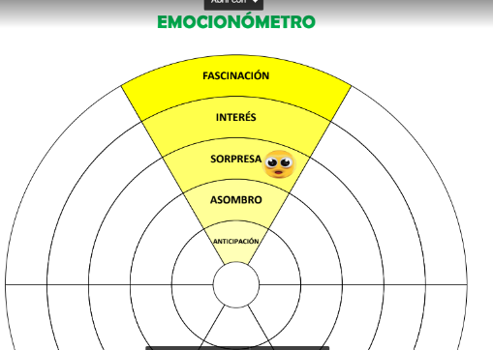

Te explico: cuando la sorpresa se manifiesta con mayor intensidad, te puede llevar al interés por descubrir o investigar cosas, pero también a la fascinación, que es cuando la situación te produce una sensación muy intensa.

Pero también puedes reaccionar con menos intensidad por medio del asombro, esta emoción, sólo te ayudará a poner un poco de atención sobre lo que lo causa, pensar si es algo en que debes ocuparte, y quizás te lleve a hacer algo ante la situación.

Por último, tienes la anticipación. Esta no te causa gran reacción porque ya esperabas de alguna manera la situación, porque ya habías vivido una sorpresa igual, o porque es algo que no tiene interés para ti.

Por ejemplo, puedes observar que Lucy estaba fascinada con el torneo de videogamers, pero a Staff no le sorprendió, apenas le interesó, después puso atención en otra cosa de su interés y quiso saber más detalles.

Una vez que sabes más o menos qué intensidad tuvo tu reacción, entonces puedes colocar ahí tu imagen.

Por ejemplo, ¿Dónde se pondría SALADÍN en el emocionómetro si quisiera explicar lo que sintió al llegar al salón de la maestra Isabel?

Al llegar, la sorpresa invadió su cuerpo y por un momento se sintió interesado. Quería saber quién era la maestra Isabel y estar seguro que no era una espía.

Creo que su intensidad se queda aquí, en el interés.

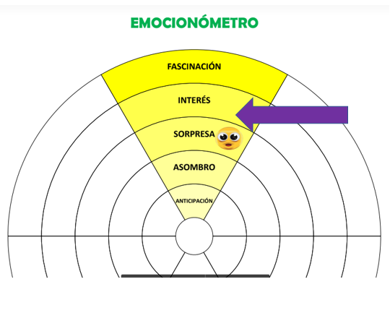

¿Dónde se pondrías la maestra Isabel?

Su sorpresa no fue tan grande, ella esperaba a alguien.

Ella estaría en anticipación.

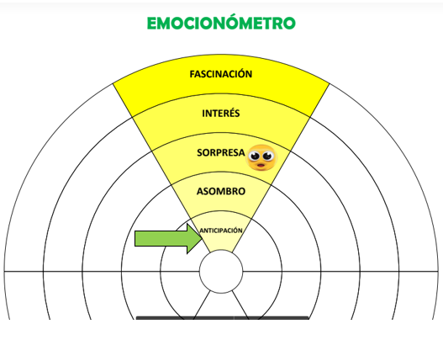

Puede ser por eso, que ya le habían hablado o anticipado sobre SALADÍN, por eso la sorpresa no fue tan intensa como la de él.

Te voy a enseñar un video de Tania Denissa compañera de primero de primaria acerca de la sorpresa de recibir su diploma.

- Video de Tania Denissa.
https://youtu.be/iQjn-kOmSLQ

¡Hola, maestra Isabel! ¡Hola Saladín! Mi nombre es Tania Denissa, yo también me llevé una sorpresa al darme cuenta de que teníamos un nuevo amigo en la clase, pero esa sorpresa no se compara a la que sentí cuando me dieron mi diploma.

Yo me esfuerzo mucho por cumplir con mis actividades y tareas de la escuela. Veo todas mis clases de Aprende en Casa y aunque a veces es difícil adaptarse, intento siempre hacerlo con alegría.

Cuando la maestra anunció los nombres de los niños que obtuvieron un diploma por su esfuerzo y me nombró, la sorpresa me invadió, me quedé paralizada, sin palabras. Poco a poco mi cara empezó a reaccionar, mis ojos se abrieron demasiado, mis cejas se levantaron, después empecé a brincar por todos lados. Mi corazón parecía que iba a salirse de mi pecho.

Esta fue una agradable sorpresa, ¡me fascinó! fue tan intensa, quedé maravillada y emocionada por lo que podía lograr con mi esfuerzo. No lo podía creer, ¡fue fascinante!

Si lo tengo que medir en el emocionómetro, estoy segura que la intensidad de la emoción llegó a la fascinación. Ha sido una maravillosa experiencia que hasta ahorita no se ha comparado con otra.

Me encanta participar y contar mis historias. Adiós, Maestra Isabel. Saladín, me dio mucho gusto conocerte.

¡Sí que es una gran sorpresa! ¿Puedes poner a Tania en el apartado de Fascinación?

¿Te das cuenta cómo una sola emoción te puede manejar diferentes variaciones de intensidades?

Te presento el video de Luis, otro niño de primero.

- Video de Luis.
https://youtu.be/b-lX7ywwX0Q

Luis

¡Hola, Saladín! Me da mucha alegría conocer amigos nuevos, es un gusto conocer a la Maestra Isabel. Te mando mi carta, porque les quiero mostrar a mi abuelita, ella es mi mejor amiga, es como mi segunda mamá, vive conmigo, me cuida y siempre está al pendiente de mis cosas.

A mí me gusta bailar y siempre intento enseñarle algunos pasos de bailes modernos a mi abuelita, pero a ella casi no le salen. Un día yo estaba triste porque no me salía un paso, entonces mi abuela puso música y empezó a bailar con los pasos que yo le enseñé. No me lo esperaba, fue una linda sorpresa, me asombré de ver a mi abuelita bailar y que le salieran muy bien los pasos, en realidad, es muy buena bailando.

Si mido la intensidad de mi sorpresa yo creo sería en el apartado de asombro, porque mis sensaciones y cuerpo no manifestaron una intensidad alta, al contrario, mi cara reflejó sorpresa, pero a un nivel moderado, mis ojos se abrieron un poco más y mis cejas se levantaron, mis manos me las llevé al rostro y mi cuerpo permaneció quieto.

Mi abuela siempre me da ese tipo de sorpresas que no dejan de asombrarme, porque son inesperadas, aunque algunas son agradables y otras no tanto.
Me encanta compartirles esta historia y espero seguir haciéndolo, les mando un gran abrazo a todos y a todas.

La intensidad de Luis en el emocionómetro, fue asombro.

Luis mencionó algo muy importante: Las sensaciones que causa la sorpresa en tu cuerpo y cara se manifiestan de diferentes formas, que se parecen, pero con diferente intensidad.

Tania y Luis tuvieron emociones relacionadas con la sorpresa.

Pero en diferentes situaciones, cada uno vivió experiencias diferentes y que les afectaron de forma diferente.

Aunque puedes vivir la misma experiencia y aun así reaccionar en diferentes intensidades todo depende de las experiencias, de lo que quieras lograr, de lo que te interesa o no.

A continuación, lee el siguiente cuento: La intensidad de la sorpresa.

Jorge: Hola ¿Cómo está?

Karla: Muy bien, Aquí pasándola.

Jorge: ¿Me podría ayudar con mi reto? El otro día, mi maestra nos dijo que a veces vivimos emociones, parecidas a la sorpresa, de manera muy intensa y otras veces no, además, nos pidió que pensáramos historias que ejemplificaran eso. Pensé que usted me podría ayudar, ¿Será?

Karla: ¡Claro! A ver ¿Has pensado en algunas historias?

Jorge: Bueno, por ejemplo: mi mamá me contó que cuando le dijo a mi papá que estaba embarazada de mí, él se sorprendió un poco y de inmediato pasó a la alegría ¡Así es la sorpresa!

Pero, ¿Por qué no se sorprendió tanto?

Karla: Bueno, es que tus papás ya estaban planeando tener un hijo, ya lo habían anticipado y como es lo que querían, se alegraron.

Lo que sí les sorprendió es que seas tan travieso ¡No se lo esperaban!

(Ambos ríen)

Jorge: O cuando mi tía Rosalía, llegó de improviso a mi fiesta de cumpleaños ¡me asombró!

Karla: Claro, no te sorprendiste porque esperabas algo especial para tu cumpleaños, pero si te asombraste porque no la esperabas a ella.

Yo tengo otra historia: Hace un tiempo, tembló muy fuerte en la Ciudad, justo en ese momento yo estaba con mi amigo Abelardo que venía de visita.

Uff, estuvo muy feo, el piso se movía y los edificios parecían de chicle.

Jorge: Eso debió haber sido muy aterrador.

Karla: Bueno pues sí, uno siempre se asusta en esos casos, pero ¿qué crees? pasó algo curioso, ambos reaccionamos, pero de manera diferente. Mi amigo nunca había vivido un temblor tan fuerte y se quedó paralizado ¡no sabía qué hacer!

Pero como a mí ya me han tocado varios terremotos, pues guardé la calma y ayudé a mi amigo a llegar a un lugar seguro.

Y después de que pasó todo, pues ya me tranquilicé, pero él, a pesar del susto estaba realmente fascinado: Quería saber todo acerca de los terremotos y qué había pasado y cada cuanto pasaban y por qué, bueno, preguntaba sin parar.

Jorge: ¡Vaya eso sí que es una sorpresa bien grande!

Karla: Así son las emociones, a veces son muy intensas y a veces no tanto y cada vez nos ayudan de diferente manera.

Además, cada quien las vive de manera diferente ¡como mi amigo y yo!

Dependiendo de las experiencias pasadas de cada persona.

Jorge: ¡Oh, sorprendente!

(Ambos ríen)

¿Te diste cuenta que cada uno vivió emociones similares a la sorpresa, pero con diferente intensidad, según las sensaciones y reacciones en su cuerpo?

Jorge señala que se asombró cuando vio llegar a su tía el día de su cumpleaños. Sus reacciones no fueron tan intensas, porque como era su cumpleaños, ya sabía que habría “sorpresas” y como hacía tiempo no veía a su tía. Le asombró y agradó.

Y Karla contó que cuando fue con su amigo a pasear por la ciudad, los sorprendió un temblor. Su amigo vivió por primera vez algo desconocido y eso hizo que sus sensaciones y su reacción fueran intensas y le causó tanta fascinación que después le dio por investigar más sobre el tema.

En cambio, Karla, ya había experimentado otros temblores, por lo tanto, su sorpresa no fue tan intensa. Ya tenía una experiencia ante estos eventos naturales, así que pudo reaccionar de diferente manera y con precaución.

La intensidad de la sorpresa está en el interés porque quieres seguir descubriendo cosas contigo.

Recuerda que las sorpresas siempre llegan cuando menos te lo esperas y en diferentes tamaños.

El reto de hoy:

En tu cuaderno o en una hoja dibuja tu emocionómetro le harás todas las divisiones, así como la imagen, intenta hacerlo algo grande para que puedas escribir dentro de él, escribe cada una de las palabras que describen la intensidad de las emociones de la sorpresa, después ilumínalo.

Recuerda alguna sorpresa que hayas tenido anteriormente y trata de clasificarla según la intensidad de tus sensaciones y reacciones que ésta provocó en tu cuerpo.

También puedes preguntarles a todos los integrantes de tu familia y clasificarlas en el emocionómetro recuerda que siempre es bueno trabajar en equipo.

Si te es posible, consulta otros libros y comenta el tema de hoy con tu familia.

¡Buen trabajo!

Gracias por tu esfuerzo.

